GUIA DE HISTORIA, GEOGRAFÍA Y CIENCIAS SOCIALES
SEMANA 10, DEL 01 AL 05 DE JUNIO
PRIMERO BASICO
Nombre: ________________________________________________________________________
Curso: ___________________ Fecha: ___________________________

Objetivo: (OA15) Identificar la labor que cumplen, en beneficio de la comunidad, instituciones como la escuela, la municipalidad, el hospital o la posta, carabineros de chile, y las personas que trabajan en ellas.
¿A dónde recurres cuando tienes un problema?
Cuando existe un problema en nuestro barrio, es necesario saber a quién recurrir. Por esta razón, existen las INSTITUCIONES, que son lugares que prestan un servicio a la comunidad o ayudan en casos de emergencia.

Observa la imagen y responde las preguntas junto a tu familia o un adulto responsable.
- Observa la imagen y marca en el dibujo con un dónde se encuentra la comisaría , con un el cuartel de los bomberos y con un el hospital.
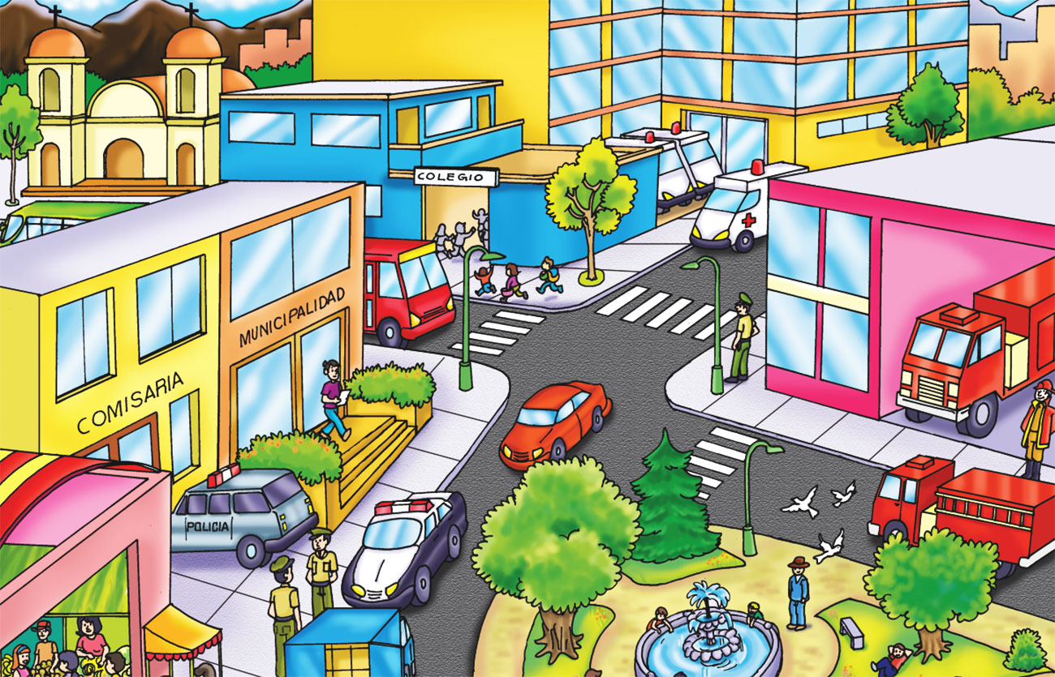

PRACTICA
- Completa las siguientes oraciones con la palabra correspondiente del recuadro.

Municipalidad Bomberos Institución Hospital

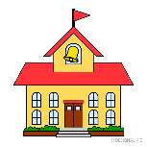
Mi es una ___________________________________________.
A los los atienden en un ____________________________.
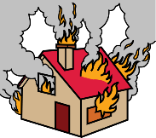
Si hay un , quienes nos ayudan son los_________________.

- En caso de una emergencia, existen ciertos números a los que podemos llamar por teléfono para que nos ayuden ¿los conoces?

Este es el ABC de las emergencias:
- Ambulancia: 131
- Bomberos: 132
- Carabineros: 133

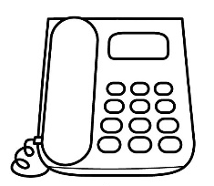

4.- ¿A quién llamamos? Escribe en el espacio el número de emergencia correspondiente a cada situación.
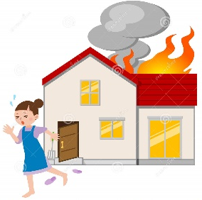
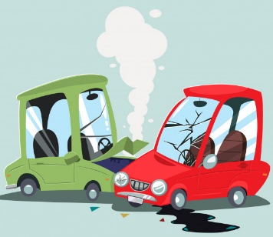

- ¿A qué institución debemos llamar en el siguiente caso? Pinta la que corresponda.
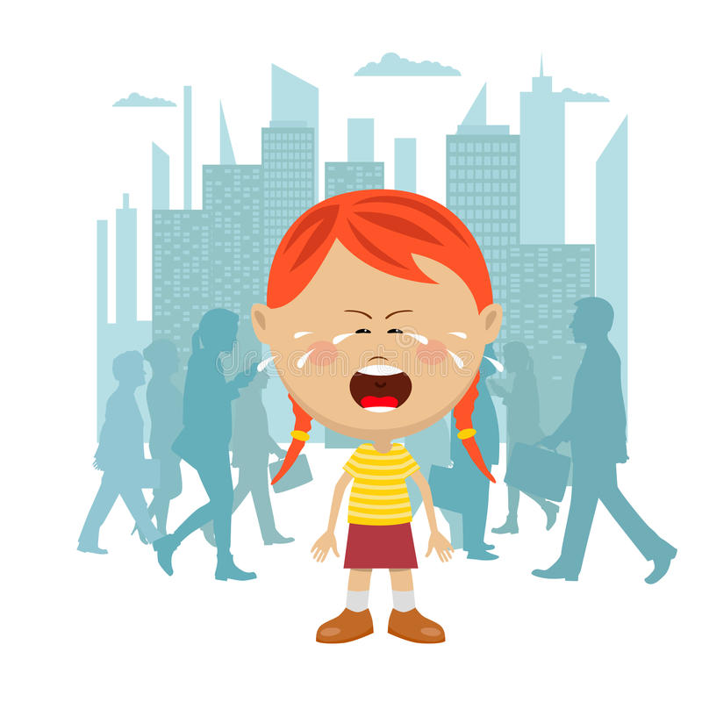
Ambulancia
Carabineros
Bomberos
- ¿Por qué debemos acudir a esta institución en este caso? Escribe tu respuesta.
__________________________________________________________________________________________________________________________________________________________________________________________
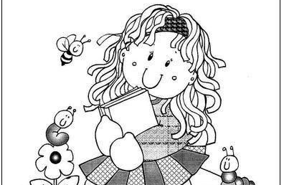
¡BUEN TRABAJO!
